##### Truy cập chức năng

Tín dụng vi mô/Hợp đồng khế ước/Khế ước/Lập khế ước theo danh sách

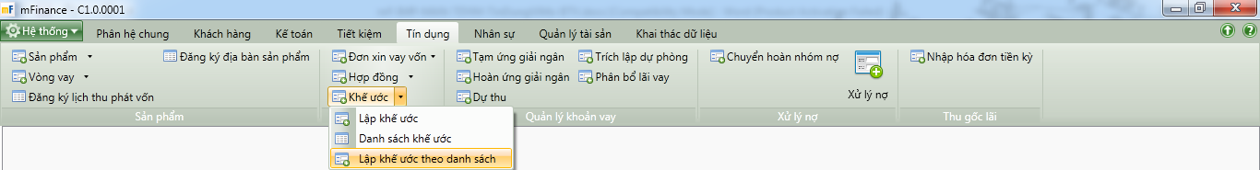

1. Cây thực đơn truy cập Lập khế ước theo danh sách

##### Khai báo thông tin khế ước

###### Thẻ thông tin chung

* Giao diện

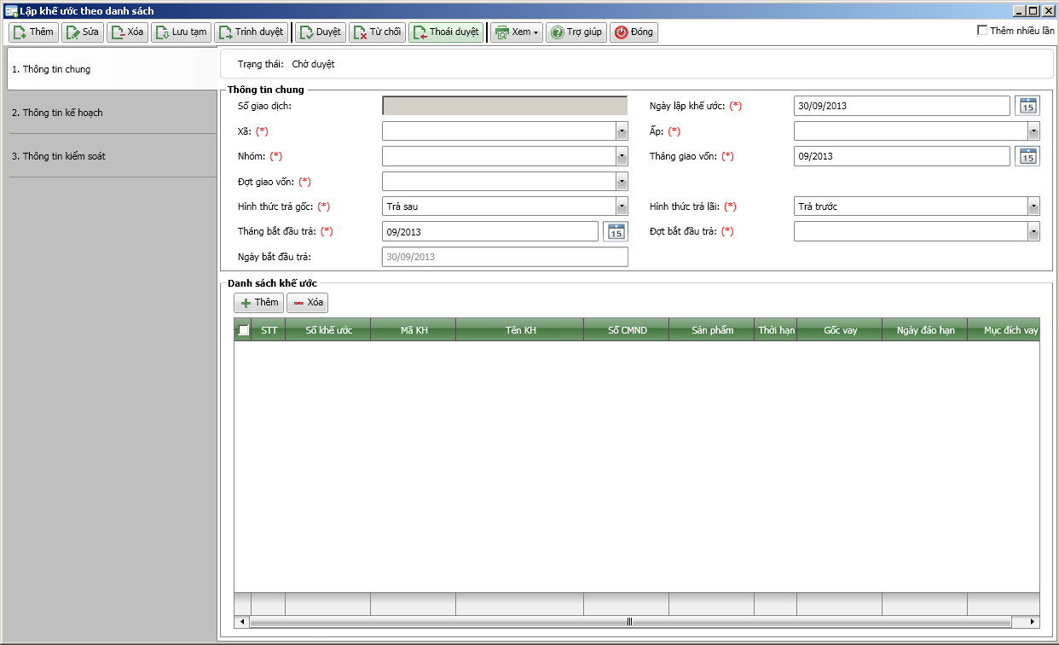

1. Lập khế ước theo danh sách

* Nhập thông tin

|  |  |  |
| --- | --- | --- |
| **STT** | **Tên trường** | **Diễn giải** |
| **Thông tin chung** | | |
|  | Số giao dịch | * Số giao dịch tự động hiển thị theo quy tắc đặt mã. Người dùng không được phép sửa. |
|  | Ngày lập khế ước | * Hệ thống tự động hiển thị ngày giao dịch và cho người dùng nhập lại hoặc chọn lại từ lịch. |
|  | Xã | * Chọn xã từ danh mục Xã |
|  | Ấp | * Chọn từ Danh mục ấp thuộc xã đã chọn |
|  | Nhóm | * Chọn nhóm các nhóm thuộc ấp |
|  | Tháng giao vốn | * Hệ thống mặc định là tháng, năm hiện tại. Người dùng có thể nhập hoặc chọn lại từ lịch dưới dạng mm/yyyy. |
|  | Đợt giao vốn | * Chọn đợt giao vốn thuộc tháng giao vốn đã chọn. |
|  | Hình thức trả gốc | * Chọn một trong các giá trị:   + Định kỳ (Mặc định)   + Cuối kỳ |
|  | Hình thức trả lãi | * Chọn một trong các giá trị:   + Định kỳ (Mặc định)   + Đầu kỳ   + Cuối kỳ |
|  | Tháng bắt đầu trả | * Người dùng có thể nhập hoặc chọn từ lịch dưới dạng mm/yyyy. |
|  | Đợt trả hàng kỳ | * Chọn một hoặc nhiều đợt phải trả hàng tháng |
|  | Ngày bắt đầu trả | * Hệ thống tự hiển thị dựa trên thông tin Tháng bắtdđầu trả và đợt trả hàng tháng mà người dùng chọn. |
| **Danh sách khế ước** | | |
|  | Nút | * Hiển thị giao diện danh sách đơn xin vay vốn đã được duyệt của khách hàng. * Người dùng chọn một hoặc nhiều đơn xin vay vốn để lập khế ước. |
|  | Nút | * Xóa khế ước đã được chọn trong danh sách |
|  | Lưới danh sách khế ước | Hiển thị Danh sách khế ước vay gồm các thông tin:   * Checkbox: Chọn một hoặc nhiều khế ước trong danh sách để xóa. * Số khế ước: Hệ thống tự sinh sau khi trình duyệt giao dịch “Lập khế ước theo danh sách” * Mã khách hàng: Hiển thị theo đơn xin vay vốn được chọn để lập khế ước * Tên KH: Hiển thị theo đơn xin vay vốn được chọn để lập khế ước * Số CMND: Hiển thị theo đơn xin vay vốn được chọn để lập khế ước * Sản phẩm: Lấy theo đơn xin vay vốn của khách hàng * Thời hạn: Lấy theo đơn xin vay vốn của khách hàng * Gốc vay: Lấy theo mức được duyệt ở cấp cuối cùng của đơn xin vay vốn. * Ngày đáo hạn: Hiển thị ngày trả nợ cuối cùng của khế ước * Mục đích vay: Hiển thị theo đơn xin vay vốn của khách hàng |

###### Thẻ kế hoạch trả nợ

* Giao diện

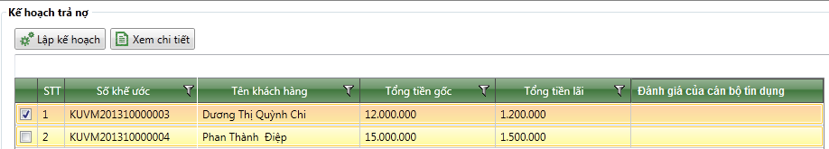

1. Kế hoạch trả nợ

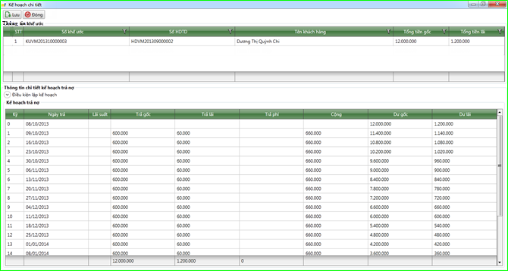

1. Chi tiết kế hoạch trả nợ của khế ước

* Nhập thông tin:

|  |  |  |
| --- | --- | --- |
| **STT** | **Tên trường** | **Diễn giải** |
| **Thông tin chung** | | |
|  | Nút Lập kế hoạch | * Tự động Lập kế hoạch trả nợ cho tất cả khế ước trong danh sách dựa trên số tiền vay vốn, sản phẩm, định kỳ trả gốc lãi và đợt trả gốc lãi đã nhập tại thẻ “Thông tin chung”. |
|  | Nút Xem chi tiết | * Xem chi tiết kế hoạch trả nợ của khế ước |
|  | Lưới danh sách khế ước | * Hiển thị danh sách khế ước đã được chọn ở thẻ Thông tin chung * Số khế ước: Hệ thống tự hiển thị số khế ước sau khi trình duyệt giao dịch “Lập khế ước theo danh sách” – tương tự như thẻ “Thông tin chung” * Tên khách hàng: Hiển thị tên khách hàng tương ứng với đơn xin vay vốn được chọn để lập khế ước * Tổng tiền gốc: Số tiền giải ngân của khế ước * Tổng tiền lãi: Tổng số tiền lãi của khế ước |
| **Kế hoạch chi tiết của khế ước**  Người dùng chọn một khế ước trong danh sách, chọn nút “Xem chi tiết”, hệ thống hiển thị kế hoạch trả nợ chi tiết của khế ước | | |
|  | Thông tin khế ước | * Hiên thị thông tin của khế ước |
|  | Thông tin chi tiết kế hoạch trả nợ | * Hiển thị thông tin của từng kỳ trả nợ của khế ước. * Kỳ: Số thứ tự của kỳ trả nợ * Ngày trả: Ngày trả nợ của từng kỳ trả nợ của khế ước * Lãi suất: Lãi suất của khế ước * Trả gốc: Số tiền trả gốc của một kỳ * Trả lãi: Số tiền trả lãi của một kỳ * Cộng = Trả gốc + Trả lãi + Trả phí * Dư gốc = Dư gốc kỳ trước – Số tiền trả gốc kỳ này * Dư lãi = Dư lãi kỳ trước – Số tiền trả lãi kỳ này |

##### Lưu thông tin khế ước và in ấn

Sau khi nhập đầy đủ các thông tin nhấn  để lưu thông tin khế ước, khi đó người dùng kiểm soát có thể chọn xem chi tiết khế ước và phê duyệt. Chọn  để in khế ước.

##### Điều kiện ràng buộc

* Phải khởi tạo những thông tin sau trước khi lập trước khi lập khế ước:
  + Hợp đồng tín dụng
  + Sản phẩm
  + Lãi suất
  + Đơn xin vay vốn
* Tại một thời điểm chỉ được tồn tại nhiều nhất 2 khế ước:
  + Khế ước của sản phẩm vốn trả dần
  + Khế ước của sản phẩm vốn mùa vụ